新規就農バスツアー参加申込書

　　令和７年　月　日

　次のとおり申し込みします。

|  |  |
| --- | --- |
| 郵便番号 |  |
| 住所 |  | | |
| 氏名 |  | | |
| 電話番号 |  | | |
| E-mail |  | | |
| 年齢 |  | 性別 | 男性　　女性 |
| 職業 |  | | |
| 就農等の意向 | 下記のいずれかの数字を○で囲んでください。  １　山形市内での就農希望　　　２　山形県内での就農希望  ３　農業法人への就職希望　　　４　山形市内で農業研修希望  ５　山形県内で農業研修希望　　６　農業体験をしてみたい  ７　その他（　　　　　　　　　　　　　　　　　　　　　） | | |
| 就農する場合の作付け希望作物 |  | | |

連絡先　〒990-8540

　　　　山形県山形市旅篭町二丁目３番２５号

　　　　山形市新規就農者受入協議会

　　　　（事務局：山形市農林部農政課 就農・経営支援係）

　　　　Tel：023-641-1212　内線430　Fax：023-641-1865

　　　　E-mail：nousei@city.yamagata-yamagata.lg.jp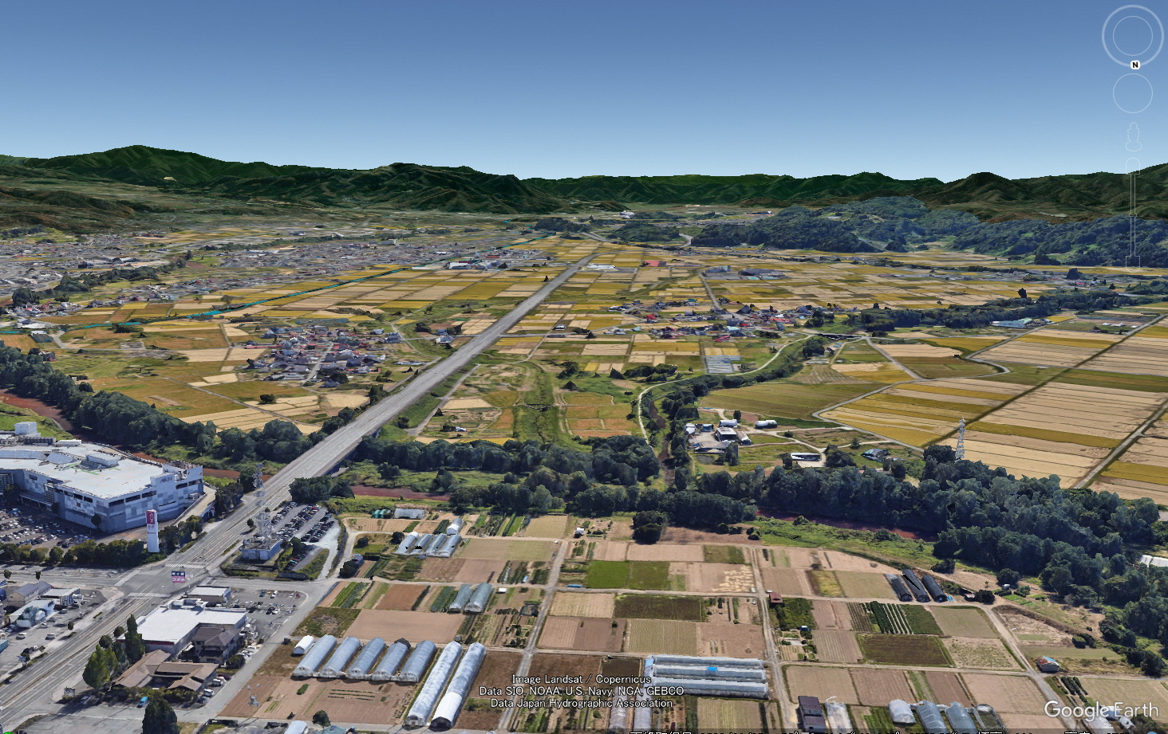

山形市農林部農政課就農経営支援係　TEL：023-641-1212（内線430）

**やまがたｅ申請申し込み手順**

下記ＱＲコードを携帯で読み込む

　　　　↓

「利用者登録をせずに

申し込み方はこちら」をクリック

　　　　↓

手続き説明と利用規約を

ご確認のうえ、

「同意する」をクリック

　　　　↓

必要事項をご入力のうえ

確認へ進む

　　　　↓

申し込むをクリック

申込期限

申込先

申込方法

費用

申込期日

申込先

**やまがたｅ申請申し込み手順**

**下記ＱＲコードを携帯から読み込む**

**↓**

**「利用者登録をせずに申し込み方はこちら」を**

**クリック**

**↓**

**手続き説明、利用規約をご確認のうえ、**

**同意するをクリック**

**↓**

**必要事項をご入力の上を確認へ進む**

**↓**

**申し込むをクリック**

山形市農林部農政課就農経営支援係　TEL：023-641-1212（内線430）